Max Mustermann

Koch



## Persönliche Daten

01.05.1991

## +49 123 11223344

mustermail@muster.de

Musterstraße 11

12345 Musterstadt



Berufserfahrung

### Diätkoch

*Reha-Klinik am See, Beispielstadt | seit 11/2019*

* Menü-Konzeption
* Einkauf, Lagerhaltung
* Erstellen von Ablauf- und Personaleinsatzplänen

## Kenntnisse

Diätküche

Kochscout

GastroSmart

MS Word & Excel

### Koch

*Muster-Restaurant, Beispielstadt| 01/2016 – 10/2019*

* Systemgastronomie
* Prep & Main Courses
* Schicht-Prinzip

## Sprachen

Deutsch

Englisch

## A1 A2 B1 B2 C1 C2

## Soft Skills

* Teamfähigkeit
* Stressresistenz
* Organisationstalent
* Zeitmanagement

## Hobbys

* Backen
* Gaming
* Handball

### Küchenhilfe

*Restaurant zum Beispiel| 08/2008 – 07/2009*

* Schneiden von Gemüse
* Reinigung des Geschirrs

### Jungkoch

*Restaurant am Schloss, Beispielstadt|  
08/2012 – 12/2015*

* Zuarbeiten bei Hauptgerichten
* Assistenz bei Erstellung der Speisekarte
* Fingerfood für Partyservice

## Sonstiges

* Gesundheitszeugnis

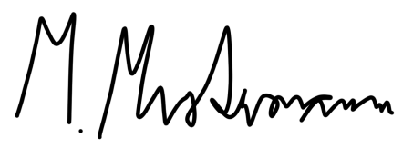

**Qualitätsmanagement im Bereich Lebensmittelsicherheit (HACCP)**

*Weiterbildungsinstitut, Musterstadt | 05/2014*

### Realschulabschluss

*Musterrealschule, Beispielstadt | 06/2008*

**Berufsausbildung zum Koch**

*Restaurant am Schloss, Beispielstadt| 08/2009 – 07/2012*

Weiterbildungen

### Weiterbildung zum Diätkoch

*IHK, Beispielstadt | 03/2017 – 02/2018*

Berufsbegleitend

Ausbildung

Musterstadt, den 01. Januar 2023

## +49 123 54201526 [mustermail@muster.de](mailto:mustermail@muster.de) Musterstraße 11, 12345 Musterstadt